Кронштейн монтажный универсальный NBLB-B204W для камер

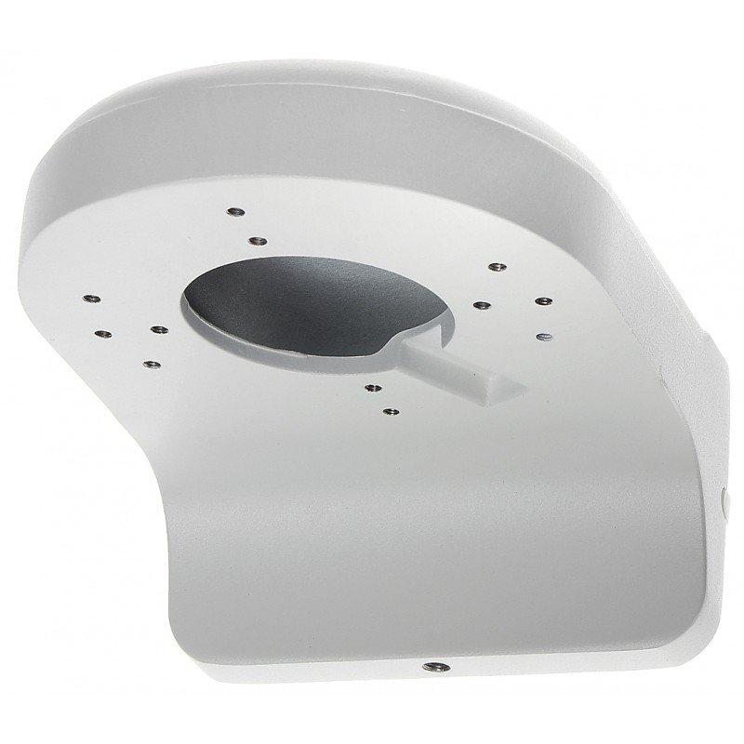

Комплект поставки
- Кронштейн монтажный универсальный Nobelic NBLB-B204W
- Комплект крепежа прилагаемый

Технические характеристики
Модель | NBLB-B204W
Область применения | Для крепления купольных видеокамер
Несущая способность | 1 кг
Материал | Алюминий
Покрытие | Порошковая краска, цвет белый, матовый
Резьба | M20 (G1/2”)
Температура эксплуатации | -40ºC … ~ +60ºC
Рабочая влажность | 0 ~ 90% без конденсата
Размеры | 160 x 122 x 76 мм ( ширина высота и глубина)
Вес | 490 грамм
Комплект крепежа прилагаемый
Описание комплекта крепежа | Гермоввод
 | Саморезы и дюбели( 4 шт. х 4 шт.)
 | Болты с цилиндрической головкой под шестигранный ключ 3 шт.
 | Шестигранный ключ

Внешний вид кронштейна NBLB-B204W
- Вид спереди
- Вид сбоку
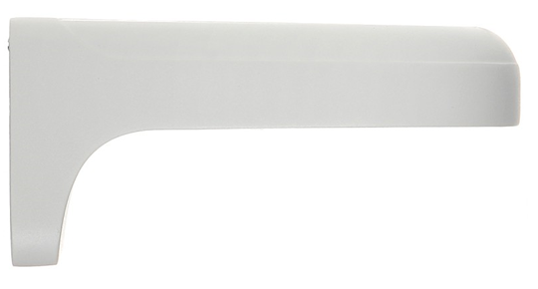

- Вид сзади

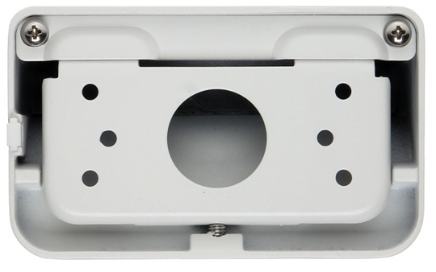

4. Монтажный комплект прилагаемый (4 самореза, 4 дюбеля, 3 болта, ключ шестигранный)

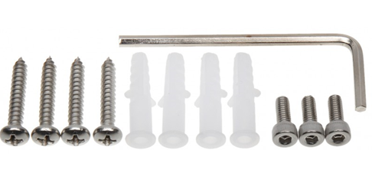

Габариты (мм)
Размеры (ширина, высота, положение монтажных отверстий)
